TRƯỜNG THCS NGUYỄN CHÍ DIỂU  NĂM HỌC 2026 - 2027  ĐỀ CƯƠNG CHÍNH THỨC | ĐỀ CƯƠNG ÔN TẬP KIỂM TRA GIỮA HỌC KỲ I  MÔN: KHOA HỌC TỰ NHIÊN - LỚP 7  (Trọn bộ 3 phân môn: Vật lí - Hóa học - Sinh học)
(BẢN GIÁO VIÊN -- CÓ LỜI GIẢI CHI TIẾT VÀ ĐÁP ÁN ĐẦY ĐỦ)
HƯỚNG DẪN CẤU TRÚC ĐỀ VÀ PHƯƠNG PHÁP LÀM BÀI:
1. Dạng 1: Trắc nghiệm nhiều lựa chọn (12 câu – 3,0 điểm): Đọc kĩ từ khóa trong câu hỏi (vật thể tự nhiên/nhân tạo, tính chất vật lí/hóa học, an toàn phòng thí nghiệm,...) để chọn phương án A, B, C hoặc D.
2. Dạng 2: Trắc nghiệm Đúng/Sai (2 câu, mỗi câu 4 ý a, b, c, d – 2,0 điểm): Xác định từng nhận định là Đúng (ghi 'Đ') hoặc Sai (ghi 'S').
3. Dạng 3: Trắc nghiệm trả lời ngắn (8 câu – 2,0 điểm): Trả lời dưới dạng con số (tối đa 4 kí tự kể cả dấu phẩy, ví dụ: 0,24).
4. Dạng 4: Tự luận (4 – 5 câu – 3,0 điểm): Đọc kĩ câu hỏi, trả lời đúng trọng tâm, trình bày rõ ràng, sạch đẹp, có lời dẫn cụ thể.
A. PHÂN MÔN KHTN 1 (VẬT LÍ)
I. TÓM TẮT LÍ THUYẾT TRỌNG TÂM
• 1. Phương pháp và kĩ năng học tập môn KHTN: Nắm vững phương pháp tìm hiểu tự nhiên, thực hiện đúng các kĩ năng tiến trình: quan sát, phân loại, liên kết, đo, dự báo. Sử dụng thành thạo một số dụng cụ đo thông dụng.
• 2. Tốc độ chuyển động: Tốc độ là đại lượng cho biết mức độ nhanh hay chậm của chuyển động, xác định bằng chiều dài quãng đường đi được trong một đơn vị thời gian. Công thức: v = s / t (s là quãng đường, t là thời gian, v là tốc độ). Đơn vị thường dùng: m/s, km/h (1 m/s = 3,6 km/h; 1 km/h = 1/3,6 m/s).
• 3. Đồ thị quãng đường – thời gian (s - t): Mô tả mối liên hệ giữa quãng đường đi được và thời gian chuyển động. Đồ thị chuyển động thẳng đều là đường thẳng xiên góc đi qua gốc tọa độ. Đồ thị nằm ngang biểu diễn vật đứng yên.
• 4. Phương pháp đo tốc độ: Mô tả sơ lược cách đo tốc độ bằng đồng hồ bấm giây và cổng quang điện trong phòng thí nghiệm; cách đo bằng thiết bị 'bắn tốc độ' (camera kết hợp radar/laser) của cảnh sát giao thông.
• 5. Tốc độ và an toàn giao thông: Tốc độ ảnh hưởng trực tiếp đến khoảng cách an toàn và quãng đường phanh dừng xe. Người điều khiển phương tiện phải tuân thủ nghiêm quy định về tốc độ và giữ khoảng cách an toàn để tránh tai nạn.
II. BÀI TẬP VẬN DỤNG
Câu 1. Thực hiện các yêu cầu sau:
a) Một người đi quãng đường dài 1,5 km với tốc độ 20 m/s. Thời gian để người đó đi hết quãng đường là bao nhiêu?
b) Khi nói tốc độ của vật A là 36 km/h, con số đó cho biết điều gì?
c) Đổi các đơn vị sau: 54 km/h = …………….. m/s; 10 m/s = …………….. km/h.
>> Hướng dẫn giải chi tiết:
a) Đổi s = 1,5 km = 1500 m. Thời gian người đó đi hết quãng đường là:
t = s / v = 1500 / 20 = 75 (s) = 1 phút 15 giây.
b) Con số 36 km/h cho biết: Trong mỗi giờ, vật A đi được quãng đường là 36 km (hoặc trong mỗi giây vật A đi được 10 m).
c) Đổi đơn vị:
• 54 km/h = 54 / 3,6 = 15 m/s.
• 10 m/s = 10 × 3,6 = 36 km/h.
Câu 2. Hai người đi xe đạp. Người thứ nhất đi quãng đường 300 m hết 1 phút. Người thứ hai đi quãng đường 7,5 km hết 0,5 h. Người nào đi nhanh hơn?
>> Hướng dẫn giải chi tiết:
• Tốc độ của người thứ nhất:
Đổi t_1 = 1 phút = 60 s. v_1 = s_1 / t_1 = 300 / 60 = 5 (m/s) = 5 × 3,6 = 18 (km/h).
• Tốc độ của người thứ hai:
v_2 = s_2 / t_2 = 7,5 / 0,5 = 15 (km/h).
• So sánh: Vì v_1 (18 km/h) > v_2 (15 km/h) nên Người thứ nhất đi nhanh hơn người thứ hai.
Câu 3. Dựa vào số liệu trong bảng, hãy vẽ đồ thị quãng đường - thời gian của vật chuyển động như bảng sau:
[BẢNG SỐ LIỆU] Thời gian t (h): 1 | 2 | 3 | 4; Quãng đường s (km): 60 | 120 | 180 | 240.
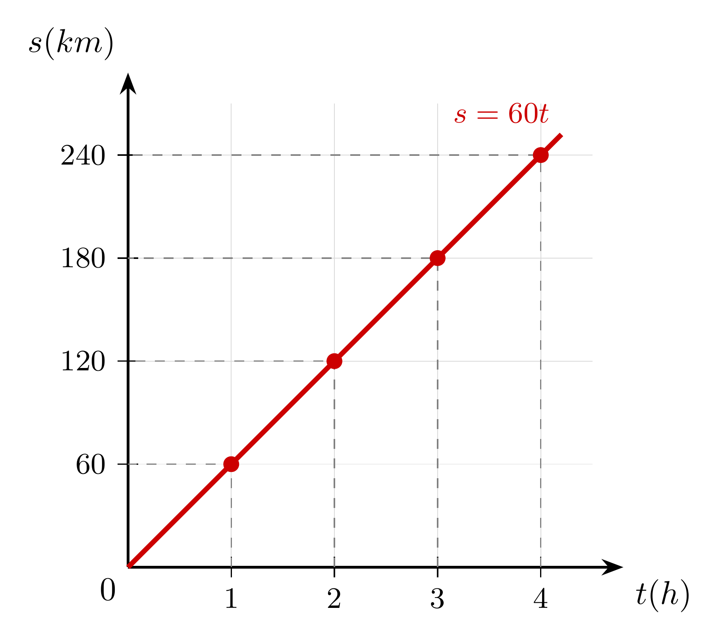
>> Hướng dẫn giải chi tiết:
• Nhận xét: Tốc độ của vật là v = s / t = 60 / 1 = 120 / 2 = 180 / 3 = 240 / 4 = 60 (km/h) không đổi (chuyển động thẳng đều).
• Đồ thị quãng đường - thời gian là đường thẳng đi qua gốc tọa độ O(0,0) và các điểm (1h; 60km), (2h; 120km), (3h; 180km), (4h; 240km).
Câu 4. Quan sát đồ thị hình vẽ bên và thực hiện các yêu cầu sau:
a) Cho biết:
- Quãng đường vật đi được trong thời gian 2 s đầu tiên.
- Thời gian vật đi được quãng đường 8 m.
b) Tính tốc độ vật đi được trong mỗi giai đoạn (A, B, C, D).
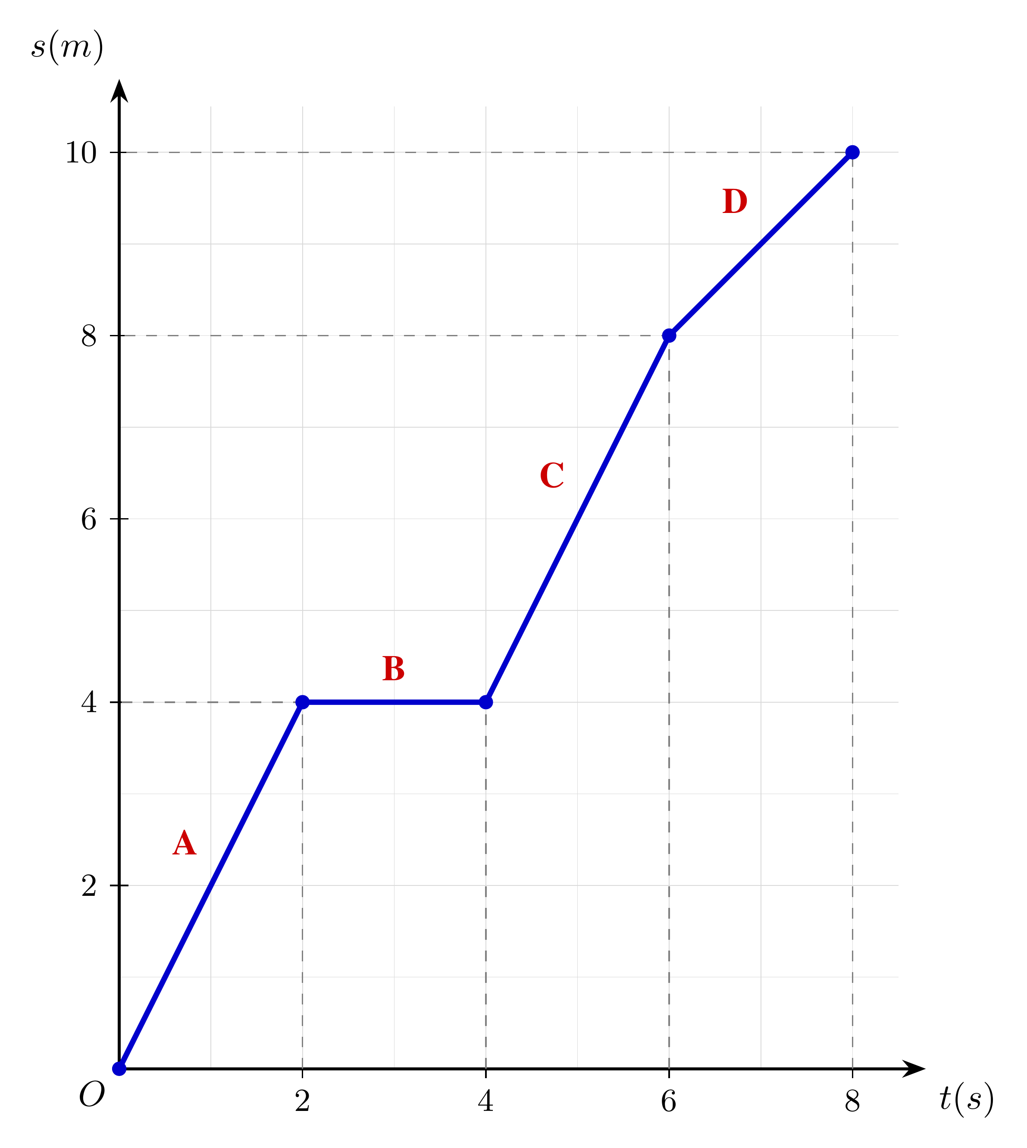
>> Hướng dẫn giải chi tiết:
a) Đọc số liệu từ đồ thị:
• Trong 2 s đầu tiên (t = 0 đến t = 2 s), dóng lên đồ thị được điểm có tung độ s = 4 m.
• Quãng đường 8 m tương ứng với điểm trên đồ thị có tung độ s = 8 m, dóng xuống trục hoành được thời gian t = 6 s.
b) Tính tốc độ của vật trong mỗi giai đoạn:
• Giai đoạn A (từ 0 đến 2 s): v_A = (4 - 0) / (2 - 0) = 2 (m/s).
• Giai đoạn B (từ 2 s đến 4 s): Đồ thị nằm ngang, quãng đường không đổi (s = 4 m), vật đứng yên ==> v_B = 0 (m/s).
• Giai đoạn C (từ 4 s đến 6 s): v_C = (8 - 4) / (6 - 4) = 4 / 2 = 2 (m/s).
• Giai đoạn D (từ 6 s đến 8 s): v_D = (10 - 8) / (8 - 6) = 2 / 2 = 1 (m/s).
Câu 5. Một người đi xe máy đều trên quãng đường đầu dài 18 km hết 30 phút. Sau đó, ở quãng đường sau dài 1 200 m, người đó đi hết 5 phút 20 giây. Tính tốc độ trung bình của người đó trên cả 2 quãng đường.
>> Hướng dẫn giải chi tiết:
• Đổi đơn vị:
Quãng đường đầu: s_1 = 18 km = 18 000 m; thời gian t_1 = 30 phút = 1800 s.
Quãng đường sau: s_2 = 1 200 m; thời gian t_2 = 5 phút 20 giây = 5 × 60 + 20 = 320 s.
• Tổng quãng đường đi được: s = s_1 + s_2 = 18 000 + 1 200 = 19 200 (m) = 19,2 (km).
• Tổng thời gian chuyển động: t = t_1 + t_2 = 1800 + 320 = 2120 (s) = 53/90 (h).
• Tốc độ trung bình trên cả hai quãng đường:
v_tb = s / t = 19 200 / 2120 ≈ 9,06 (m/s) ≈ 32,6 (km/h).
B. PHÂN MÔN KHTN 2 (HÓA HỌC)
Câu 1. a. Nguyên tử là gì?
b. Khối lượng nguyên tử là gì? 1 amu có khối lượng bằng bao nhiêu gam?
c. Nêu tóm tắt mô hình nguyên tử theo Rutherford - Bohr.
d. Trình bày cấu tạo nguyên tử.
>> Hướng dẫn giải chi tiết:
a. Nguyên tử là hạt vô cùng nhỏ, trung hòa về điện, cấu tạo nên mọi chất.
b. Khối lượng nguyên tử là khối lượng của một nguyên tử, tính theo đơn vị amu (atomic mass unit). 1 amu có khối lượng xấp xỉ bằng 1,6605 × 10^-24 gam.
c. Mô hình Rutherford - Bohr: Nguyên tử gồm hạt nhân ở tâm mang điện tích dương và các electron mang điện tích âm chuyển động xung quanh hạt nhân trên những quỹ đạo xác định tạo thành các lớp electron.
d. Cấu tạo nguyên tử:
• Hạt nhân: ở tâm nguyên tử, gồm các hạt proton (p, mang điện tích +1) và neutron (n, không mang điện).
• Vỏ nguyên tử: gồm các electron (e, mang điện tích -1) chuyển động quanh hạt nhân.
• Trong nguyên tử: Số proton = Số electron (p = e). Khối lượng nguyên tử tập trung hầu hết ở hạt nhân.
Câu 2. a. Nguyên tố hóa học là gì? Nêu cách biểu diễn kí hiệu hóa học.
b. Học thuộc tên, kí hiệu hóa học của 20 nguyên tố ở bảng 3.1 SGK.
>> Hướng dẫn giải chi tiết:
a. • Nguyên tố hóa học là tập hợp những nguyên tử cùng loại, có cùng số proton trong hạt nhân.
• Cách biểu diễn: Mỗi nguyên tố được biểu diễn bằng 1 hoặc 2 chữ cái (chữ đầu viết in hoa, chữ thứ hai nếu có viết thường), gọi là kí hiệu hóa học (ví dụ: H, C, O, Na, Fe,...).
b. 20 nguyên tố đầu tiên: 1. H (Hydrogen), 2. He (Helium), 3. Li (Lithium), 4. Be (Beryllium), 5. B (Boron), 6. C (Carbon), 7. N (Nitrogen), 8. O (Oxygen), 9. F (Fluorine), 10. Ne (Neon), 11. Na (Sodium), 12. Mg (Magnesium), 13. Al (Aluminium), 14. Si (Silicon), 15. P (Phosphorus), 16. S (Sulfur), 17. Cl (Chlorine), 18. Ar (Argon), 19. K (Potassium), 20. Ca (Calcium).
Câu 3. a. Vẽ mô hình cấu tạo nguyên tử Calcium có điện tích hạt nhân là +20. Dựa vào mô hình em hãy cho biết số proton, số electron, số lớp electron của nguyên tử Calcium.
b. Điền thông tin còn thiếu vào bảng sau:
[BẢNG] Cột: Nguyên tử | Điện tích hạt nhân | Số p | Số e | Số n | Số lớp e | Số e lớp ngoài cùng | Khối lượng nguyên tử
Hàng 1: Sodium | ? | 11 | ? | 12 | ? | ? | ?
Hàng 2: Oxygen | +8 | ? | ? | 8 | ? | ? | ?
>> Hướng dẫn giải chi tiết:
a. Nguyên tử Calcium (Ca):
• Điện tích hạt nhân là +20 ==> Số proton = 20, số electron = 20.
• Sự phân bố electron vào 4 lớp: Lớp 1 có 2e, Lớp 2 có 8e, Lớp 3 có 8e, Lớp 4 có 2e.
• Số lớp electron là 4; số electron ở lớp ngoài cùng là 2.
b. Hoàn thành bảng thông tin:
• Sodium (Na): Điện tích hạt nhân: +11; Số p: 11; Số e: 11; Số n: 12; Số lớp e: 3 (2, 8, 1); Số e lớp ngoài cùng: 1; Khối lượng nguyên tử: 23 amu.
• Oxygen (O): Điện tích hạt nhân: +8; Số p: 8; Số e: 8; Số n: 8; Số lớp e: 2 (2, 6); Số e lớp ngoài cùng: 6; Khối lượng nguyên tử: 16 amu.
Câu 4. a. Hãy cho biết tên gọi của các nguyên tố sau: N, Si, Al, K, Mg, H, O, P.
b. Viết kí hiệu hóa học của các nguyên tố sau: calcium, helium, carbon, sulfur, sodium, oxygen, potassium.
>> Hướng dẫn giải chi tiết:
a. Tên gọi các nguyên tố:
• N: Nitrogen • Si: Silicon • Al: Aluminium • K: Potassium
• Mg: Magnesium • H: Hydrogen • O: Oxygen • P: Phosphorus
b. Kí hiệu hóa học:
• calcium: Ca • helium: He • carbon: C • sulfur: S
• sodium: Na • oxygen: O • potassium: K
Câu 5. Biết rằng 4 nguyên tử Mg nặng bằng 3 nguyên tử nguyên tố X. Hãy cho biết tên, kí hiệu hóa học của X.
>> Hướng dẫn giải chi tiết:
• Khối lượng nguyên tử của Magnesium là: m_Mg = 24 amu.
• Theo đề bài: 4 × m_Mg = 3 × m_X ==> 4 × 24 = 3 × m_X ==> 96 = 3 × m_X.
==> m_X = 96 / 3 = 32 (amu).
• Nguyên tử có khối lượng nguyên tử bằng 32 amu là Sulfur (lưu huỳnh).
• Tên nguyên tố: Sulfur; Kí hiệu hóa học: S.
Câu 6. Một nguyên tử sodium có 11 proton và 12 neutron.
a. Tính tổng số hạt của nguyên tử sodium.
b. Tính khối lượng của nguyên tử sodium.
>> Hướng dẫn giải chi tiết:
a. Nguyên tử trung hòa về điện nên: số electron = số proton = 11 hạt.
Tổng số hạt cấu tạo nên nguyên tử sodium là: N = p + n + e = 11 + 12 + 11 = 34 (hạt).
b. Khối lượng của nguyên tử sodium xấp xỉ bằng khối lượng của hạt nhân (bỏ qua khối lượng electron):
m_Na ≈ (p + n) = 11 + 12 = 23 (amu) (hoặc 23 × 1,6605 × 10^-24 g ≈ 3,82 × 10^-23 g).
C. PHÂN MÔN KHTN 3 (SINH HỌC)
Câu 1. Khái niệm trao đổi chất và chuyển hoá năng lượng ở sinh vật. Cho ví dụ minh hoạ mỗi quá trình.
>> Hướng dẫn giải chi tiết:
• Trao đổi chất: Là quá trình cơ thể sinh vật lấy các chất từ môi trường ngoài, biến đổi chúng thành các chất cần thiết cho tế bào và thải các chất bã, chất cặn ra môi trường. Ví dụ: Con người hít vào khí O2, uống nước, ăn thức ăn và bài tiết nước tiểu, phân, mồ hôi, thở ra CO2.
• Chuyển hoá năng lượng: Là sự biến đổi năng lượng từ dạng này sang dạng khác trong tế bào và cơ thể. Ví dụ: Trong quang hợp, thực vật chuyển hóa quang năng (ánh sáng mặt trời) thành hóa năng trong các hợp chất hữu cơ (glucose, tinh bột); trong hô hấp, hóa năng biến đổi thành nhiệt năng và cơ năng.
Câu 2. Vai trò của trao đổi chất và chuyển hoá năng lượng ở sinh vật.
>> Hướng dẫn giải chi tiết:
Vai trò cốt lõi của trao đổi chất và chuyển hóa năng lượng:
1. Cung cấp nguyên liệu: Tạo ra các chất hữu cơ cấu tạo nên tế bào, mô, cơ quan và cơ thể sinh vật.
2. Cung cấp năng lượng: Tạo ra năng lượng (ATP) để duy trì mọi hoạt động sống (sinh trưởng, phát triển, sinh sản, vận động, cảm ứng).
3. Đào thải chất cặn bã: Loại bỏ chất độc hại sinh ra trong chuyển hóa ra môi trường ngoài, giúp duy trì cân bằng nội môi.
Câu 3. Quang hợp là gì? Xác định các chất tham gia/nguyên liệu, chất tạo thành/sản phẩm của quá trình quang hợp.
>> Hướng dẫn giải chi tiết:
• Khái niệm quang hợp: Quang hợp là quá trình lá cây sử dụng năng lượng ánh sáng mặt trời đã được diệp lục hấp thu để tổng hợp chất hữu cơ (glucose, tinh bột) từ nước và khí carbon dioxide, đồng thời giải phóng khí oxygen.
• Chất tham gia (nguyên liệu): Nước (H2O) và Khí carbon dioxide (CO2).
• Chất tạo thành (sản phẩm): Chất hữu cơ (Glucose - C6H12O6) và Khí oxygen (O2).
• Phương trình chữ: Nước + Carbon dioxide --(Ánh sáng / Diệp lục)--> Glucose + Oxygen.
Câu 4. Quá trình quang hợp diễn ra chủ yếu ở cơ quan nào? Vì sao?
>> Hướng dẫn giải chi tiết:
• Cơ quan diễn ra quang hợp chủ yếu ở thực vật là lá cây.
• Giải thích lý do:
- Phiến lá có dạng bản dẹt, rộng giúp hấp thu được nhiều ánh sáng mặt trời.
- Lớp thịt lá chứa mật độ rất lớn các bào quan lục lạp có chứa sắc tố diệp lục (chất có khả năng hấp thụ năng lượng quang năng).
- Hệ gân lá phân bố dày đặc giúp vận chuyển nước từ rễ lên và dẫn truyền sản phẩm quang hợp đến các bộ phận khác.
- Lớp biểu bì lá có nhiều khí khổng giúp trao đổi khí CO2, O2 và thoát hơi nước dễ dàng.
Câu 5. Trình bày một số yếu tố chủ yếu bên ngoài ảnh hưởng đến quang hợp.
>> Hướng dẫn giải chi tiết:
Các yếu tố môi trường chủ yếu ảnh hưởng đến quang hợp:
1. Ánh sáng: Cường độ ánh sáng và thành phần quang phổ ảnh hưởng trực tiếp đến hiệu suất quang hợp; cường độ ánh sáng tăng thì quang hợp tăng đến điểm bão hòa.
2. Nồng độ khí CO2: Nồng độ CO2 ngoài môi trường từ 0,03% đến 0,2% thuận lợi cho quang hợp; nồng độ quá thấp hoặc quá cao đều làm giảm hoặc ngừng quang hợp.
3. Nước: Vừa là nguyên liệu trực tiếp, vừa duy trì độ trương của tế bào khí khổng để trao đổi khí.
4. Nhiệt độ: Nhiệt độ tối ưu cho hầu hết thực vật là từ 25 °C đến 35 °C. Nhiệt độ quá thấp hoặc quá cao (trên 40 °C) làm biến tính enzyme quang hợp.
5. Các nguyên tố khoáng: Tham gia cấu trúc phân tử diệp lục (như N, Mg) và các enzyme xúc tác.
Câu 6. Vận dụng kiến thức về quang hợp để giải thích một số hiện tượng liên quan. Ví dụ minh hoạ:
a) Vì sao trong bể cá cảnh, người ta thường hay thả thêm các cây thuỷ sinh?
b) Một số cây lá không có màu xanh lục (lẻ bạn, tía tô, …) thì có quang hợp được không?
c) Cây xương rồng không có lá thì quang hợp bằng cơ quan nào?
d) Vì sao phải trồng cây đúng mùa vụ?
>> Hướng dẫn giải chi tiết:
a) Thả cây thủy sinh vào bể cá: Khi có ánh sáng, cây thủy sinh quang hợp hấp thu khí CO2 do cá thải ra và giải phóng khí O2 hòa tan vào nước, cung cấp dưỡng khí cho cá hô hấp; đồng thời hút bớt các chất hữu cơ cặn bã làm sạch nước.
b) Lá không có màu xanh lục (lẻ bạn, tía tô, huyết dụ...): Vẫn quang hợp bình thường, vì trong lá vẫn có sắc tố diệp lục, nhưng do hàm lượng các sắc tố khác (anthocyanin màu đỏ, tím; carotenoid màu vàng, cam) chiếm tỉ lệ quá cao nên đã che lấp màu xanh của diệp lục.
c) Cây xương rồng: Lá biến đổi thành gai để hạn chế tối đa sự thoát hơi nước ở sa mạc; cơ quan thực hiện quang hợp thay cho lá là thân cây (thân cây mọng nước, có màu xanh chứa nhiều lục lạp).
d) Trồng cây đúng mùa vụ: Giúp cây trồng đón nhận được các điều kiện ngoại cảnh (nhiệt độ, ánh sáng, lượng mưa) thích hợp nhất cho quá trình quang hợp, sinh trưởng và phát triển, hạn chế sâu bệnh, từ đó đạt năng suất và chất lượng thu hoạch cao nhất.
Câu 7. Em hãy đề xuất những biện pháp để bảo vệ cây xanh.
>> Hướng dẫn giải chi tiết:
Các biện pháp thiết thực để bảo vệ cây xanh:
1. Tích cực tham gia phong trào trồng cây gây rừng, phủ xanh đất trống đồi trọc.
2. Chăm sóc, tưới nước, bón phân và bắt sâu bọ định kì cho cây xanh ở trường học, gia đình và khu dân cư.
3. Không bẻ cành, hái hoa, khắc chữ lên thân cây hoặc chặt phá cây bừa bãi.
4. Tuyên truyền cho bạn bè, người thân về vai trò to lớn của cây xanh đối với việc điều hòa khí hậu, lọc bụi và bảo vệ sự sống.
5. Lên án và kịp thời thông báo cho cơ quan chức năng những hành vi chặt phá, đốt phá rừng trái phép.
“HẾT -- Chúc các em ôn tập chu đáo và đạt điểm số cao nhất!”

